◎ 개요
▶ 제목 : REP08. 제 8 장 레포트
▶ 제출자 :
이름 : 김준형
학번 : 22200182
▶ 제출일 : 25년 05월 09일
Due Day : 25년 05월 09일

◎ 1단계
▶ 문제기술
추상 class와 두개의 매개변수를 받는 추상 메서드를 만든다

▶ 코드
abstract class Rep08DiscountPolicy1 {
abstract double computeDiscount(int count, double itemCost);
}

▶ 결과 (출럭 덤프)

▶ 설명
추상 메서드는 헤더파일에 선언만 된 함수와 같이 구현부가 없어 출력물이 나오지 않는다.

◎ 2단계
▶ 문제기술
1단계의 class와 Method를 상속받아 할인율과 최소 할인 개수로 할인된 가격을 계산하는 메서드를 포함한 class를 만든다

▶ 코드
import java.util.Scanner;

class Rep08DiscountPolicy2 extends Rep08DiscountPolicy1{
private int minimum;
private double percent;

public Rep08DiscountPolicy2(int minimum, double percent) {
this.minimum = minimum;
this.percent = percent;
}

double computeDiscount(int count, double itemCost) {
if (count > minimum) {
return (itemCost * count * ((100 - percent) / 100));
}
else {
return (itemCost * count);
}
}

public static void main(String[] args) {
Scanner sc = new Scanner(System.in);
int minimum;
double itemCost;
int quantity;
double percent;

System.out.print("Enter the minimum: ");
minimum = sc.nextInt();
System.out.print("Enter the itemCost: ");
itemCost = sc.nextDouble();
System.out.print("Enter the discount percent: ");
percent = sc.nextDouble();
System.out.print("Enter the quantity: ");
quantity = sc.nextInt();
Rep08DiscountPolicy2 obj = new Rep08DiscountPolicy2(minimum, percent);
System.out.println(obj.computeDiscount(quantity, itemCost));

}
}

▶ 결과 (출럭 덤프)

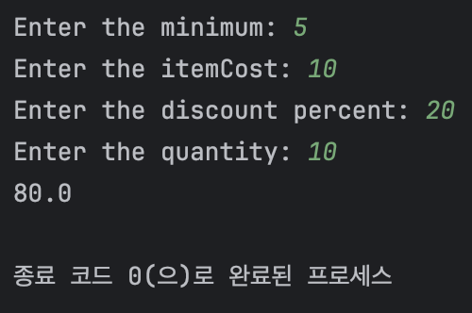
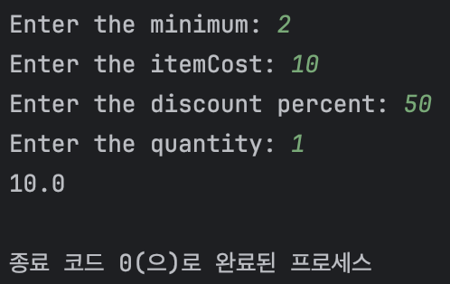

▶ 설명
1단계의 class를 상속받아 추상 method를 완성시킨다. 할인율과 할인을 위한 조건이 되는 최소 개수를 입력받아 구매가를 출력한다.

◎ 3단계 (최종)
▶ 문제기술
1단계를 상속받아 n개 구매시 1개 할인 정책을 적용하는 compute mehod를 가진 class를 만든다

▶ 코드
import java.util.Scanner;

class Rep08DiscountPolicy3 extends Rep08DiscountPolicy1 {
public int n;

public Rep08DiscountPolicy3(int n) {
this.n = n;
}

double computeDiscount(int count, double itemCost) {
int freeItems = count / n;
return ((count - freeItems) * itemCost);
}

public static void main(String[] args) {
Scanner sc = new Scanner(System.in);
int cost;
int quantity;
int N;

System.out.print("Enter the itemCost: ");
cost = sc.nextInt();
System.out.print("Enter item quantity: ");
quantity = sc.nextInt();
System.out.print("Enter the number N: ");
N = sc.nextInt();
Rep08DiscountPolicy3 obj = new Rep08DiscountPolicy3(N);
System.out.println("[Result]");
System.out.println("Total before discount: " + cost * quantity);
System.out.println("Discount amount: " + ((quantity / N) * cost));
System.out.println("Final price: " + obj.computeDiscount(quantity, cost));
}
}

▶ 결과 (출럭 덤프)

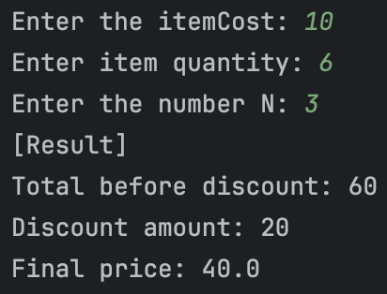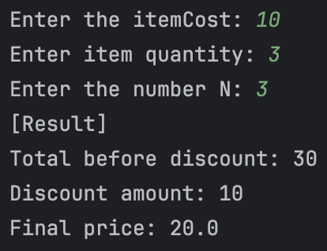

▶ 설명
메서드는 할인된 최종가격을 보여주니 discount amount와 before discount는 직접 계산하여 출력한다

◎ 최종
▶ 소감
정말 재미있어지기 시작하는 것 같다. 이때까진 class만 추가된 느낌이었지만 상속과 override, 등등 개념이 추가되면서 즐거워지기 시작하였다. 친구 중 C언어로 객체지향을 구현하고 있는 친구가 있다. 나는 그저 function pointer로 매서드를 구현하는 수준으로 예상하였지만 그는 vtable과 매크로를 사용하여 만드는 것 같다. 언젠간 나도 도전해 보고시다는 생각도 든다, IoT에서는 용량이 작은 임베디드 PC를 사용하기에… java와 C++ 컴파일러가 돌아 갈 수 없는 경우도 있을 것 같다. 이럴때 김기석 교수님이 노래를 부르시는 handong va를 만들게 된다면… 물론 이 모든것을 계산하고 최적화 된 언어가 지금까지도 사랑받는 자바겠지만, 이 구현이 조금 더 자바에 대한 이해를 도울 것 같다고 생각한다.

▶ 새롭게 배운 점
추상 class와 상속, Override

